Жилищный комитет

Структура
Наименование должности | Ф.И.О. | Телефон | Кабинет
председатель Комитета | 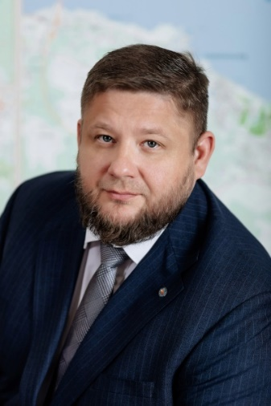Зотов Олег Юрьевич | 576-02-60 | 2
первый заместитель председателя Комитета | 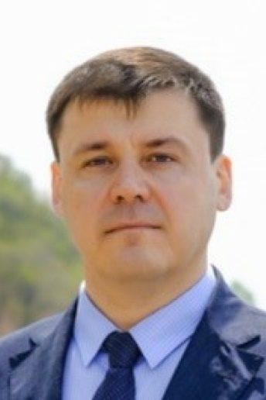Удод Денис Геннадьевич | приемная  576-08-54 | 21
заместитель председателя Комитета | 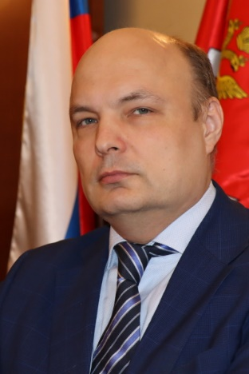 Козельский Владислав Вилоргович | приемная  576-08-56 | 22
заместитель председателя Комитета | Миронова Тамара Григорьевна | приемная  576-08-53 | 103
заместитель председателя Комитета | 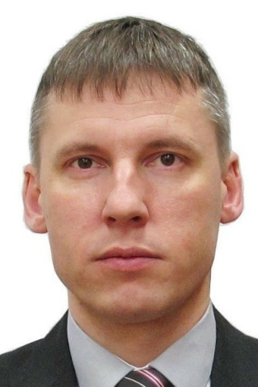 Клевцов Дмитрий Владимирович | приемная  576-08-53 | 102
заместитель председателя Комитета | 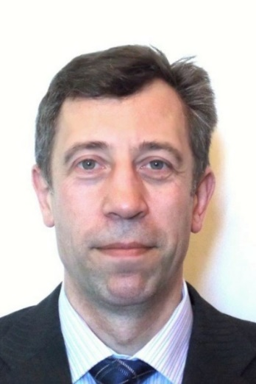 Ходьков Сергей Николаевич | приемная  576-08-38 | 16
заместитель председателя Комитета | 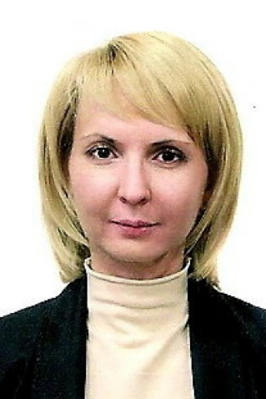 Синей Наталия Владимировна | приемная  576-02-82 | 17
заместитель председателя Комитета | 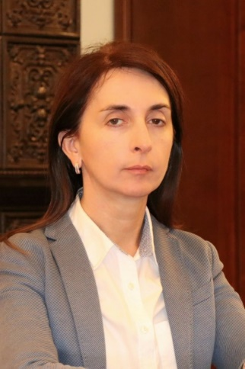 Костюковская Валерия Леонидовна | 576-04-46 | 14
советник председателя Комитета | Смишко Александр Викторович | 576-30-73 | 12
советник председателя Комитета | Суслов Денис Александрович | 576-08-55 | 12
специалист 1-й категории | Кулаков Сергей Александрович | 576-08-35 | Остр.-9
Специалист по гражданской обороне
и чрезвычайным ситуациям
Отдел по связям с общественностью
начальник отдела | Чистякова Евгения Ивановна | 576-24-34 | 6
сектор интернет-коммуникаций Отдела по связям с общественностью
начальник сектора | Югова Любовь Сергеевна | 576-37-43 | 6
Сектор по мобилизационной подготовке
начальник сектора | Яицкий Сергей Иванович | 576-08-34 | Остр.-9
Отдел по вопросам государственной службы и кадров
начальник отдела | Маевская Елена Владимировна | 576-08-49 | 62
АРХИВ Жилищного комитета
старший инспектор | Рудакова Наталия Станиславовна | 576-02-76 | 96
Отдел учета и отчетности
начальник отдела - главный бухгалтер | Маркелова Елена Вячеславовна | 576-08-47 | 46
Сектор по вопросам хозяйственного обеспечения и охраны труда
начальник сектора | Маркова Александра Алексеевна | 576-04-10 | 31
Управление капитального ремонта
начальник управления | Кузнецов Дмитрий Владимирович | 576-08-51 | 51
отдел капитального ремонта
начальник отдела | Шабанова Ирина Юрьевна | 576-04-56 | 48
отдел ценовой политики и сметного нормирования капитального ремонта
начальник отдела | Пиманова Зоя Валентиновна | 576-02-46 | 57
Финансовое управление
начальник управления | Лаптева Татьяна Борисовна | 576-04-31 | 64
отдел планирования бюджета
начальник отдела | Михина Елена Сергеевна | 576-04-34 | 63
отдел исполнения бюджета
начальник отдела | Чеботарева Зоя Сергеевна | 576-04-33 | 63
Планово-экономический отдел
начальник отдела | Каретникова Марина Анатольевна | 576-02-45 | 13
сектор доходов, льгот и компенсаций
начальник сектора | Алексеева Ирина Баировна | 576-02-50 | 8
Координационно-аналитическое управление
начальник управления | Кострюкова Людмила Евгеньевна | 576-04-82 | 76
отдел по методологическому обеспечению управления многоквартирными домами
начальник отдела | Абрамова Виктория Викторовна | 576-02-80 | 73
отдел координации деятельности хозяйственных обществ и подведомственных Жилищному комитету учреждений и предприятий
начальник отдела | Махонин Кирилл Андреевич | 576-08-48 | 70
Сектор реинжиниринга
начальник сектора | Зимина Елена Александровна | 576-04-00 | 42
Отдел информационных технологий
начальник отдела | Грызлов Дмитрий Александрович | 576-02-98 | 26
Организационно-распорядительный отдел
начальник отдела | Сильченко Ольга Борисовна | 576-08-45 | 94
Юридический отдел
начальник отдела | Калинкина Татьяна Васильевна | 576-02-36 | 11
сектор правовой и антикоррупционной экспертизы проектов правовых актов
начальник сектора | Малашина Ирина Николаевна | 576-02-52 | 9
Отдел по судебно-правовой работе
начальник отдела | Петровская Татьяна Сергеевна | 576-02-53 | 9
сектор контроля за деятельностью государственных жилищных организаций по регистрации граждан
начальник сектора | Балабан Татьяна Анатольевна | 576-02-00 | 23
Техническое управление
начальник управления | Джалалов Андрей Игоревич | 576-08-46 | 126
отдел эксплуатации и инженерного обеспечения
заместитель начальника управления  – начальник отдела | Сергиенко Юрий Александрович | 576-04-13 | 120
отдел по взаимодействию с населением и аналитической работе
начальник отдела | Морозова Елена Вадимовна | 576-04-72 | 125
отдел санитарного содержания и благоустройства
начальник отдела | Суханова Анна Дмитриевна | 576-04-22 | 68
Отдел мониторинга аварийного фонда
начальник отдела | Сергеева Ирина Юрьевна | 576-08-50 | 78
Отдел контроля и анализа финансово-хозяйственной деятельности
начальник отдела | Димидов Демис Павлович | 576-04-79 | 28
Отдел обеспечения закупок и учета имущества
начальник отдела | Ендакова Ирина Федоровна | 576-04-47 | 53
Отдел расселения аварийного фонда
начальник отдела | Долгополая Бэла Олеговна | 576-08-17 | 107
Управление по оказанию содействия в улучшении жилищных условий
начальник управления | Тимофеев Антон Борисович | 576-02-14 | 92
отдел расселения коммунальных квартир
заместитель начальника управления  – начальник отдела | Махмутова Виктория Николаевна | 576-02-01 | 99
сектор реализации социальных выплат
начальник сектора | Попова Светлана Александровна | 576-08-24 | 98
отдел предоставления социальных выплат (субсидий)
начальник отдела | Торшилов Денис Михайлович | 576-02-07 | 82
сектор реализации безвозмездных субсидий
начальник сектора | Картунен Ирина Анатольевна | 576-04-69 | 86
Управление распределения жилищного фонда
начальник управления | Соболь Екатерина Игоревна | 576-02-11 | 109
отдел развития жилищного фонда
заместитель начальника управления  – начальник отдела | Лукьяненко Дмитрий Владимирович | 576-08-41 | 111
отдел содействия гражданам льготных категорий в улучшении жилищных условий
начальник отдела | Пархачева Оксана Аркадьевна | 576-02-09 | 117
Сектор распределения жилищного фонда коммерческого использования
начальник сектора | Попова Елена Борисовна | 576-02-19 | 88
Дата изменения: 19 марта 2024

